Задание 2

РАСЧЕТ ПЛОСКОЙ РАМЫ

В Лабораторной работе необходимо выполнить расчет трехпролетной плоской рамы на два варианта загружения. Выполнить подбор арматуры.
Данные о геометрии рамы, нагрузках, действующих на раму, и материалах конструкций выбираются из таблицы 1 по номеру варианта.
Расчетные схемы рамы приведены на рисунке 1, варианты загружений приведены на рисунке 2.
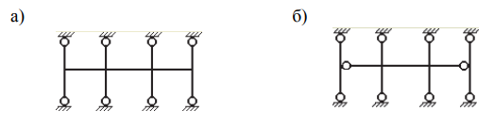
Рисунок 1 – Расчетные схемы рамы: а – полный каркас; б – неполный каркас

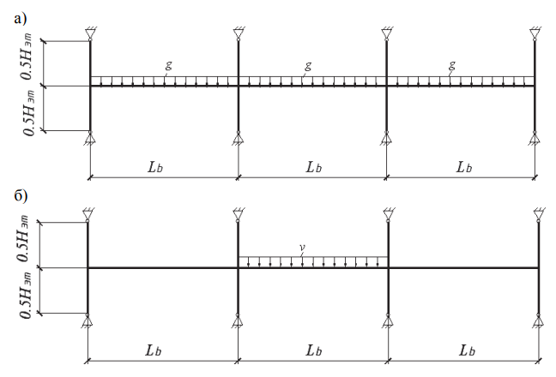
Рисунок 2 – Схема рамы: а – первый вариант загружения; б – второй вариант загружения
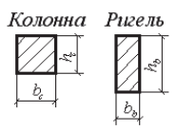
Рисунок 3 – Сечение элементов

Таблица 1 – Исходные данные к заданию 3
Геометрия | Цифра
Геометрия | 0 | 1 | 2 | 3 | 4 | 5 | 6 | 7 | 8 | 9
Геометрия | Первая цифра варианта
1. Тип здания (каркас) – см. рис. 1 | Полный | Неполный | Полный | Неполный | Полный | Неполный | Полный | Неполный | Полный | Неполный
2. Высота этажа (м) | 3,6 | 3,4 | 3,2 | 3 | 2,8 | 3,5 | 3,3 | 3,1 | 2,9 | 2,7
3. Длина ригеля (м) | 7 | 7,2 | 7,4 | 7,1 | 6 | 6,3 | 6,6 | 6,9 | 6,5 | 6,4
Нагрузки, материалы | Вторая цифра варианта
1. Постоянная нормативная нагрузка (кН/м) – см. рис. 2а | 28,20 | 30,40 | 29,50 | 21,60 | 32,30 | 25,26 | 29,18 | 30,25 | 24,18 | 28,15
2. Временная нормативная нагрузка (кН/м) – см. рис. 2б | 32,30 | 35,10 | 29,12 | 25,48 | 24,25 | 30,89 | 34,58 | 36,28 | 28,57 | 29,14
3. Класс бетона ригеля | В20 | В25 | В30 | В35 | В30 | В30 | В20 | В25 | В25 | В30
4. Класс бетона колонны | В20 | В25 | В20 | В25 | В20 | В25 | В20 | В25 | В20 | В25

Примечание. Размеры поперечных сечений колонны и ригеля для всех вариантов принимаются одинаковыми: сечение колонны – h_{c} = b_{c} = 0,4 м, сечение ригеля b_{b} = 0,25 м, h_{b} = 0,6 м.
Тип схемы – 5.

ПРИМЕР ВЫПОЛНЕНИЯ РАСЧЕТА:
Исходные данные для варианта номер 25:
- по первой цифре варианта 2:
1) каркас – полный;
2) высота этажа Н_{эт} = 3,2 м;
3) длина ригеля L_{b} = 7,4 м.
- по второй цифре варианта 5:
1) постоянная нормативная нагрузка – g = 25,26 кН/м;
2) временная нормативная нагрузка – v = 30,89 кН/м;
3) класс бетона ригеля – В30;
4) класс бетона колонны – В25.

1. Задать единицы измерения входных данных, тип схемы - 5.
2. Создать схему фрагмента поперечной рамы, приведенного на рисунке:
2.1. Вызвать окно генерации прототипа рамы, выбрать нужный тип и задать сразу 2 пролета:
количество пролетов и их размеры, количество этажей и высоту. Высоту этажа принять равной половине Н_{эт}, т.е. 1,6 м.
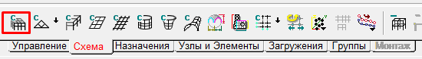

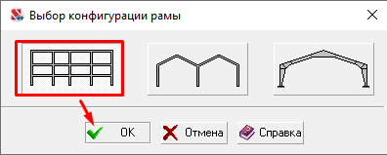

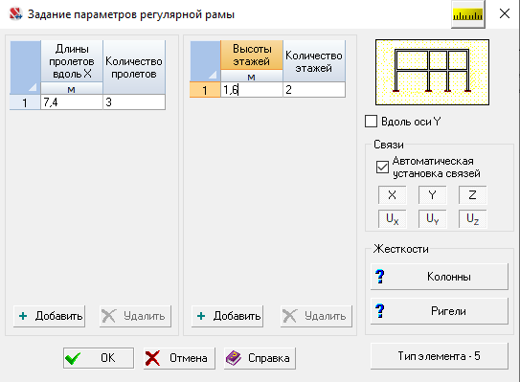
2.2. Удалить верхние горизонтальные элементы.
Вкладка «Узлы и элементы» - Элементы – команда «Удаление элементов».
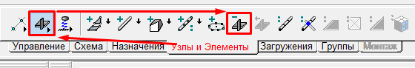

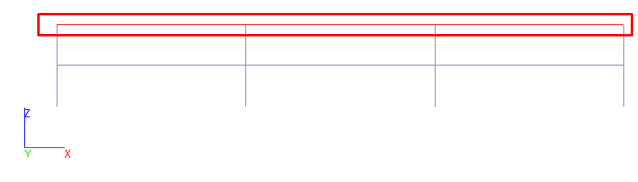
2.3. Задаем шарнирно-неподвижные связи
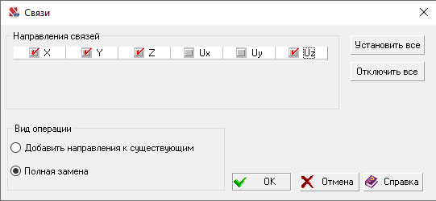

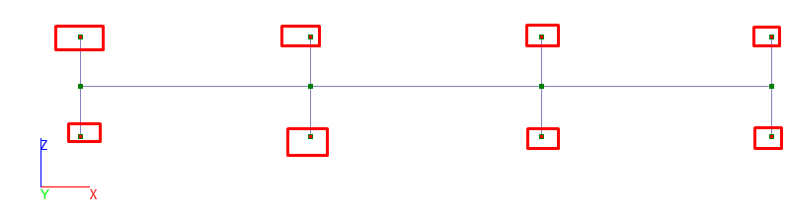

2.4. Для неполного каркаса задаем шарниры по краям ригеля по UY.
Вкладка «Назначения» - команда «Установка шарниров».
Шарниры устанавливаются для начального и/или конечного узла (Узел 1 и 2). Чтобы определить начальный и конечный узел, необходимо показать местные оси элементов.
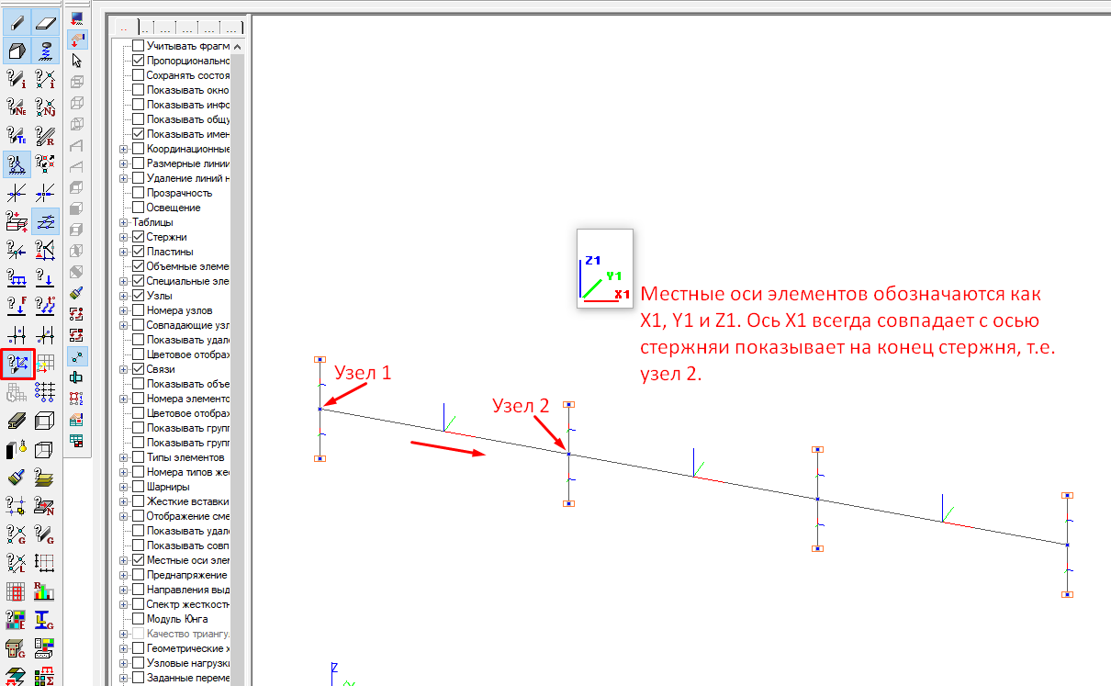

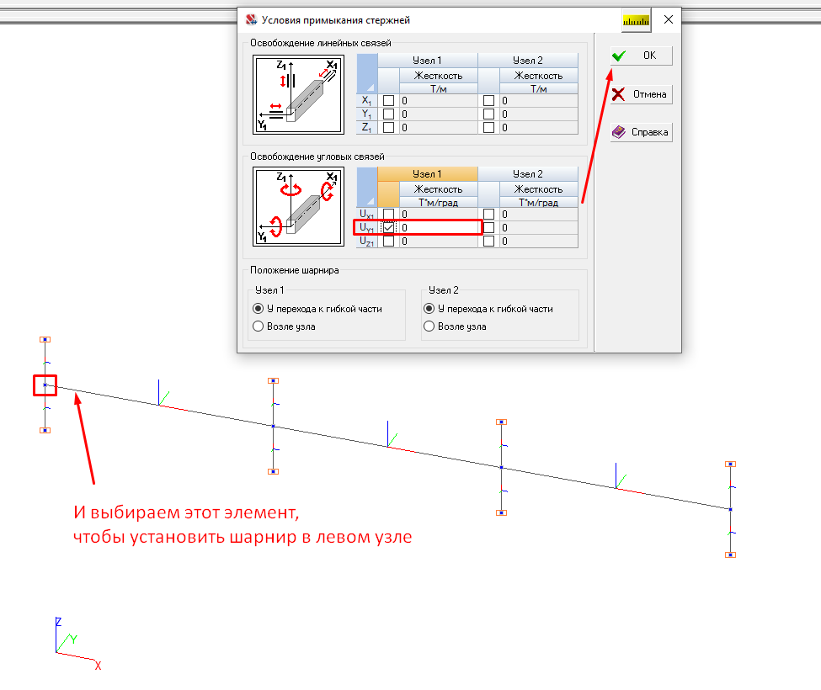
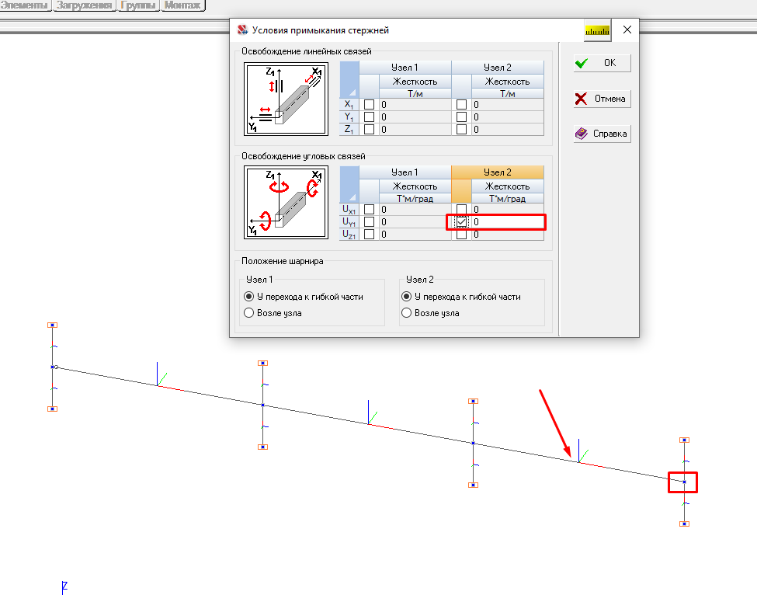

Отобразим шарниры – на фильтре отображения выберем Шарниры.
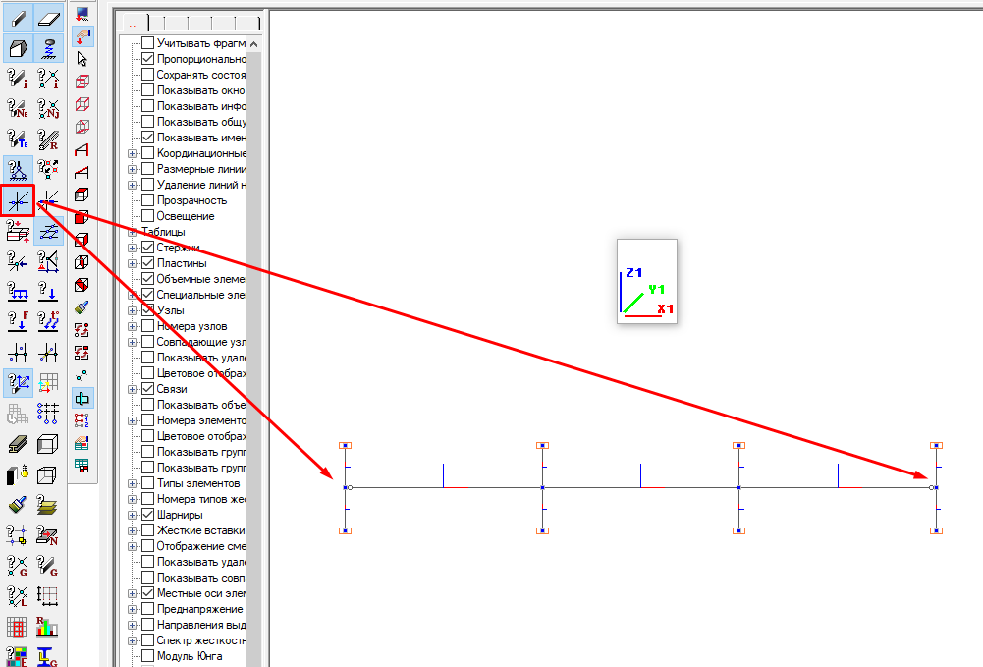

2.5. Зададим жесткости и материал колонн и ригеля. Вкладка «Назначения» - Назначение жесткостей стержням. Выбираем параметрические сечения.
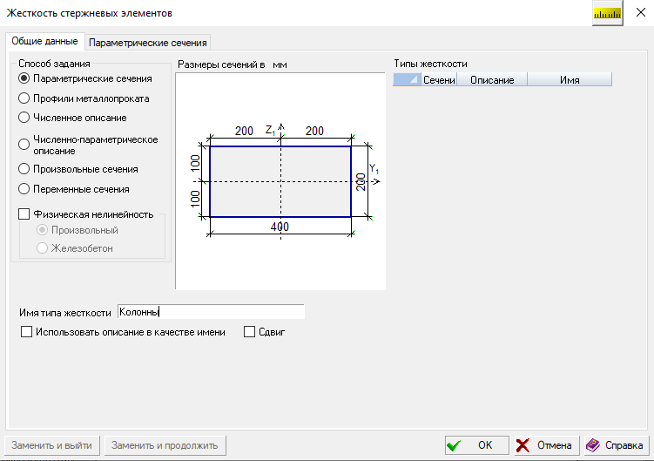

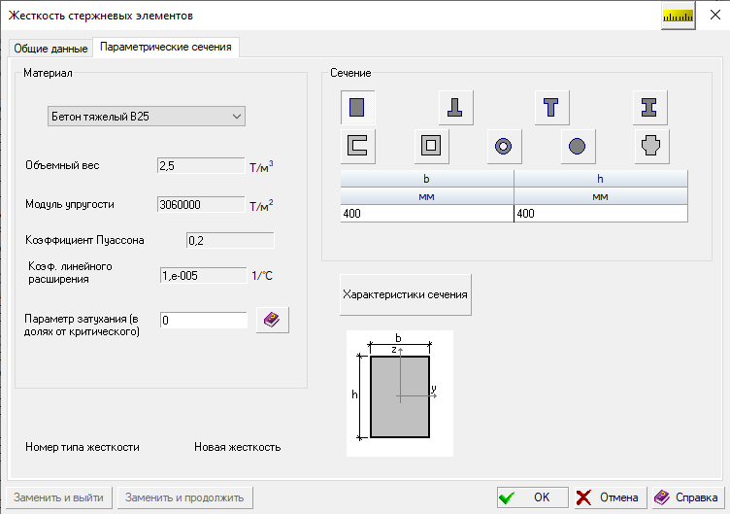

Выбираем все вертикальные стержни и нажимаем Подтверждение.
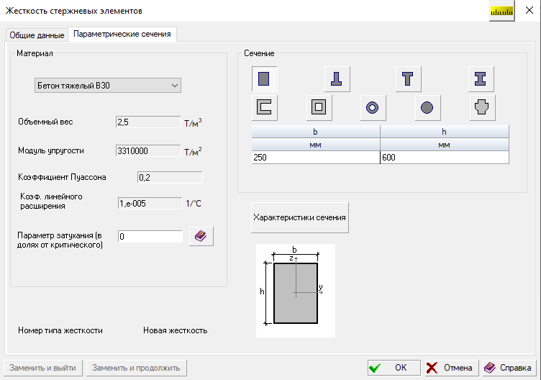

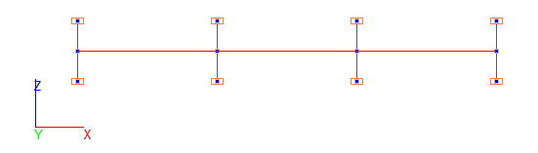
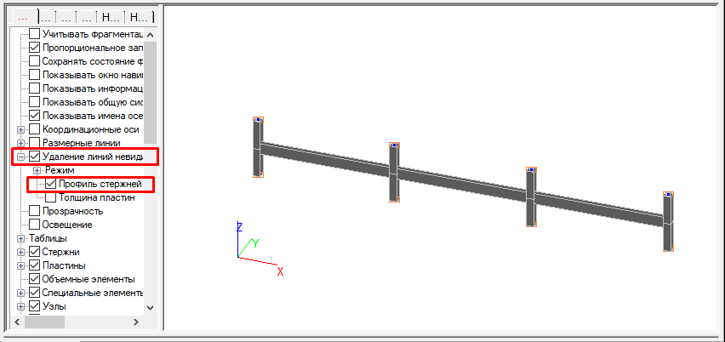

2.6 Выделите на схеме все горизонтальные элементы, щелчком по кнопке - Назначение дополнительных точек вычисления усилий/напряжений вызовите диалоговое окно Расчетные сечения. В этом окне задайте количество расчетных сечений для стержневых элементов – 5. ОК.
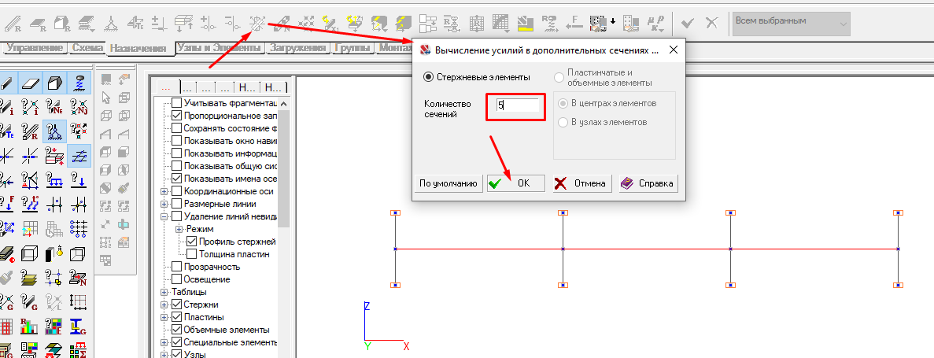

3. Настройки – Настройки норм проектирования.
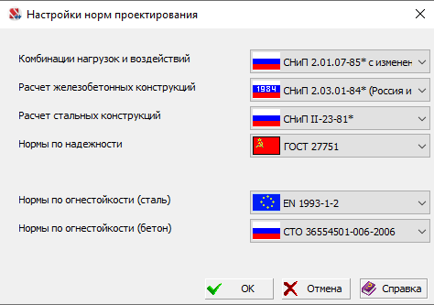
Нагрузки задаем нормативные.
3.1. Создать загружение 1: имя - «Собственный вес» (тип загружения – постоянные нагрузки, вид – бетонные, железобетонные). Нагрузки задавать через кнопку собственный вес с коэффициентом включения собственного веса – 1,2.
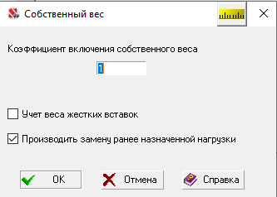
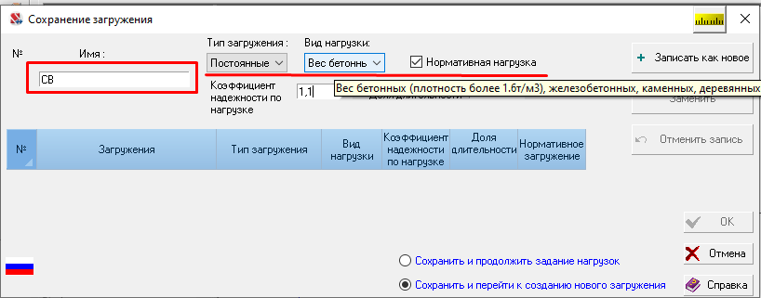
3.2. Создать загружение 2: имя - «Постоянная» (тип загружения – постоянные нагрузки, вид - бетонные, железобетонные). Нагрузки см. исходные данные.
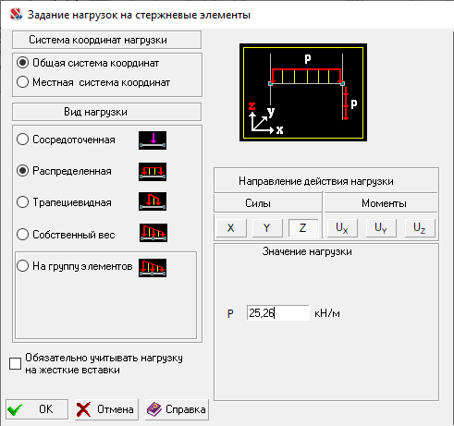

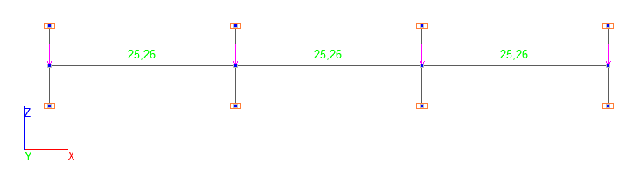
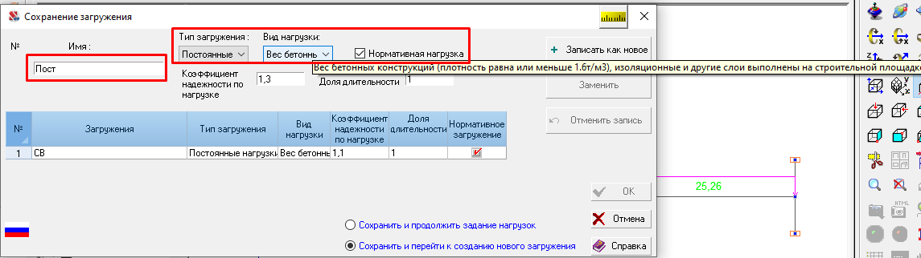
3.3. Создать загружение 2: имя - «Временная» (тип загружения – постоянные нагрузки, вид - бетонные, железобетонные). Нагрузки см. исходные данные.
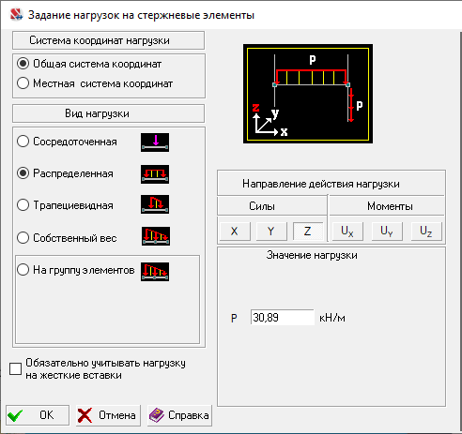
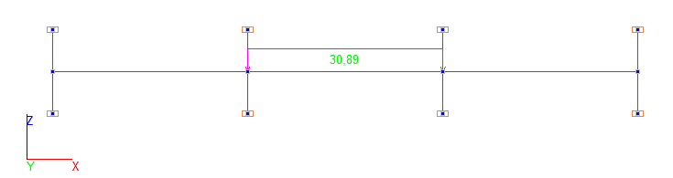
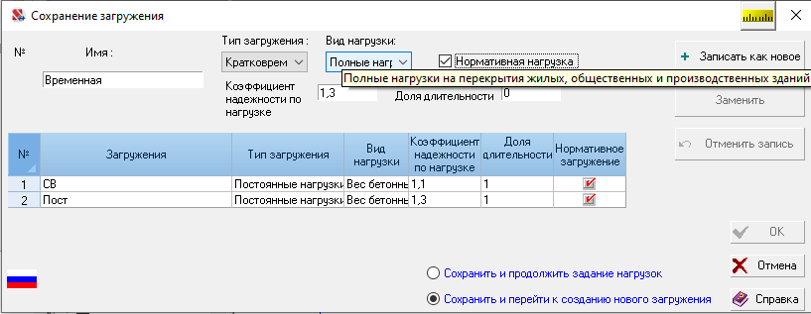

4. Так как, заданные загружения не могут действовать отдельно, то анализ максимальных перемещений и усилий следует выполнять для комбинации загружений.
Для задания комбинаций загружений в экране управления в разделе ИСХОДНЫЕ ДАННЫЕ развернуть «Специальные исходные данные» и выбрать пункт «Комбинации загружений».
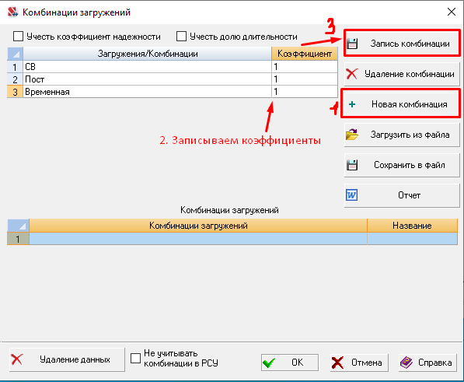
___________________________________________________________________________________
В окне диалога задать коэффициенты:
- для постоянных нагрузок (собственный вес, постоянная) равен 1;
- для временной нагрузки, если она одна, то коэффициент равен 1, если временных нагрузок две и более, то коэффициент для наибольшей из них по степени влияния равен 1, для второй – 0,9, последующих - 0,7;
- нажать кнопку «Запись комбинации».
_____________________________________________________________________________________

5. В соответствии со строительными нормами расчет армирования, подбор и проверка металлических сечений производится по наиболее опасным сочетаниям усилий. Поэтому для дальнейшей работы нужно производить расчет РСУ (расчетных сочетаний усилий и перемещений) или РСН (расчетных сочетаний нагрузок).
Вычисление расчетных сочетаний усилий (РСУ) производится по критерию экстремальных значений напряжений в характерных точках сечений элементов на основании правил, установленных нормативными документами (в отличие от вычисления РСН, где вычисления производятся непосредственным суммированием соответствующих значений перемещений узлов и усилий в элементах).

Зайти в расчетные сочетания усилий и перемещений, поставить галочку «Активное загружение» напротив всех загружений.
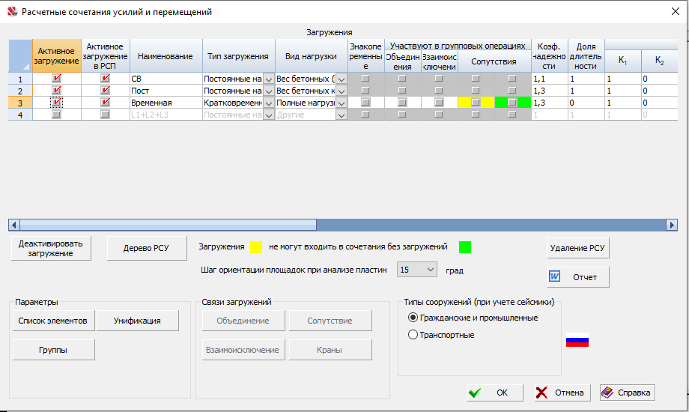
6. Выполнить расчет.
7. Войти в Графический анализ и определить:
7.1 максимальную продольную силу в колоннах.
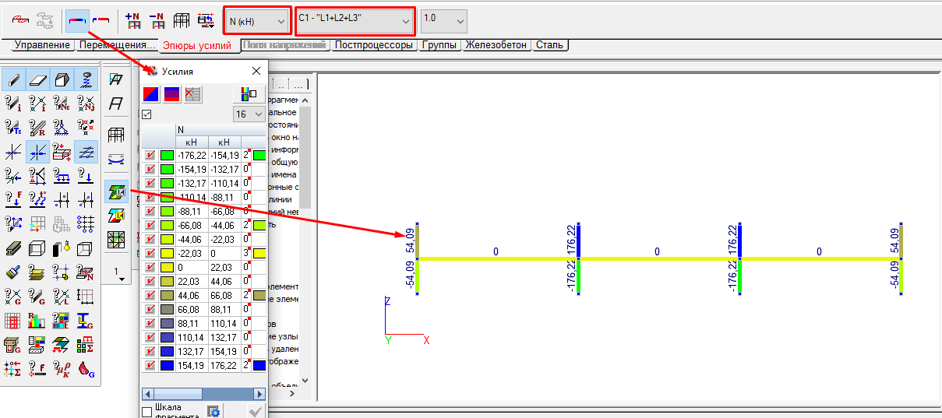
7.2 максимальный изгибающий момент MY в ригелях.
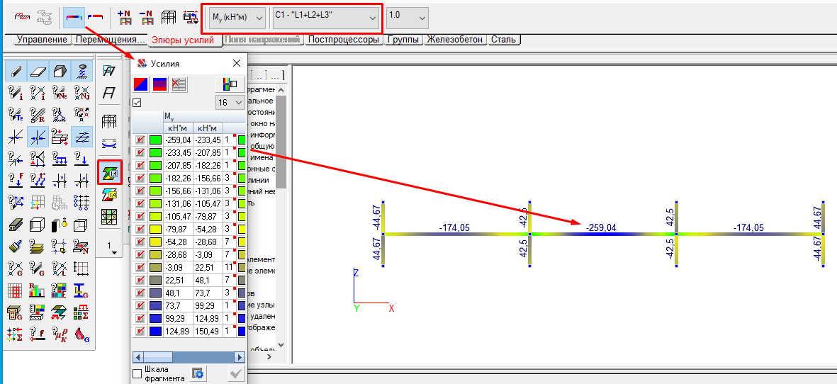
7.3 суммарный максимальный прогиб ригеля.
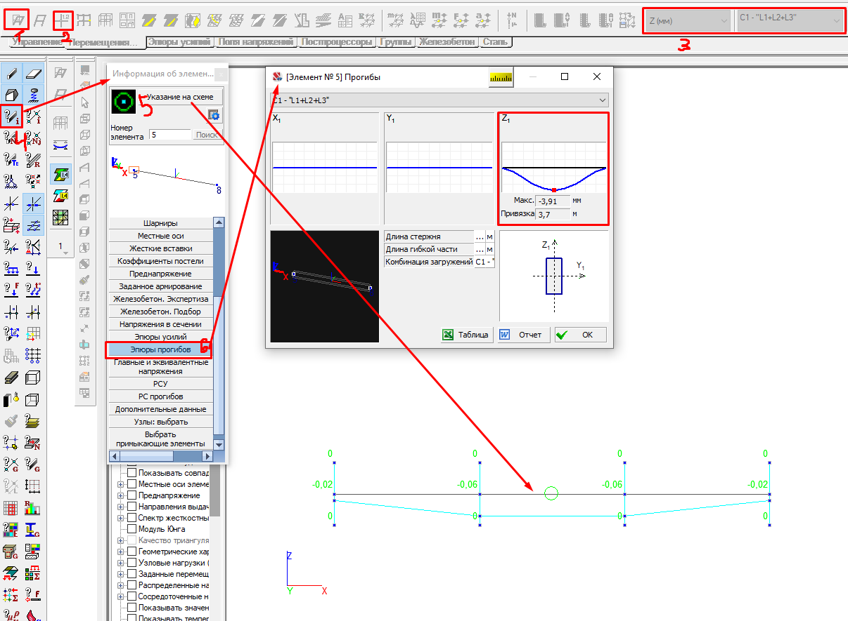
8. Выполнить подбор армирования. Зайти на вкладку «Железобетон» - Ввод данных.
Выбираем команду «Создание конструктивных элементов армирования стержней»  выбираем все горизонтальные элементы. Нажимаем Подтверждение.

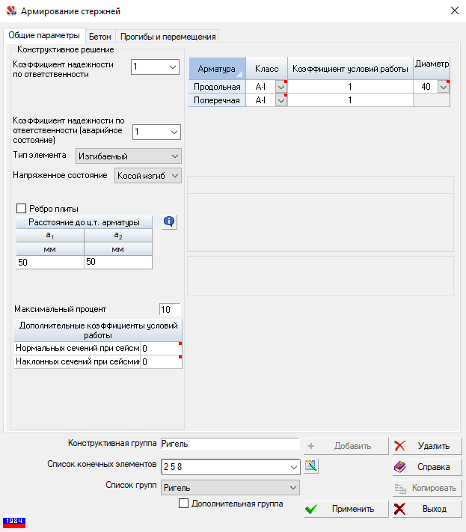

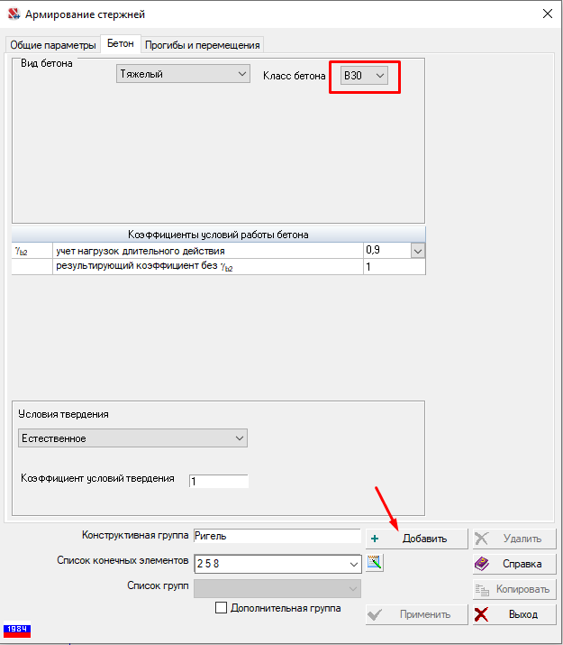

Выбираем команду «Создание групп армирования стержней»  выбираем все вертикальные элементы. Нажимаем Подтверждение.
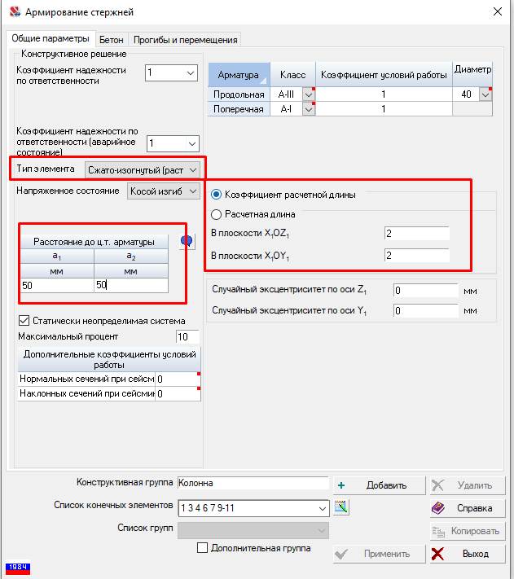

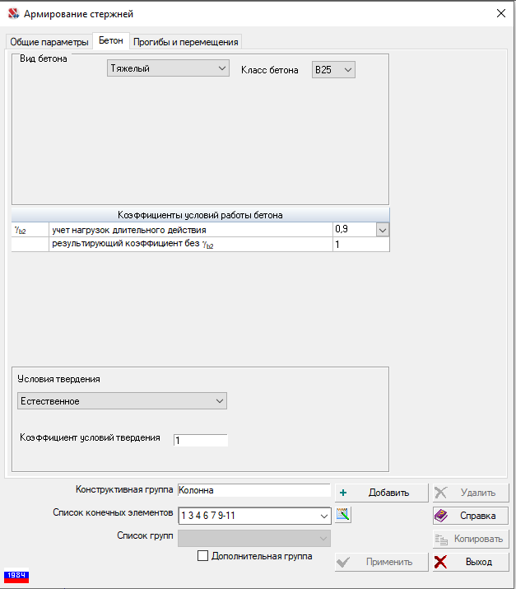

Выполняем Подбор арматуры

